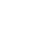
9.2“液体的压强”知识归纳练习题
一、单选题
1.下列器材中，利用连通器原理工作的是（ ）
A. 真空吸盘 B. 密度计 C. 液位计 D. 吸尘器
2.下列器具不是利用连通器原理的是（ ）
A. 锅炉水位计 B. 船闸 C. 钢笔吸墨水 D. 洒水壶
3.在如图所示的实例中，不是利用连通器原理工作的是（ ）
A. 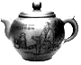茶壶 B. 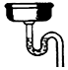下水道U型弯管
C. 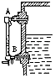锅炉液位计 D. 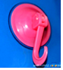吸盘挂衣钩
4.关于压力和压强，下列说法正确的是（ ）
A. 物体的重力越大对接触面的压强就一定越大
B. 刀刃磨得很锋利，是为了增大压力
C. 大气压强随着海拔高度的增加而增大
D. 水坝建成上窄下宽的形状，是由于水对坝体的压强随深度的增加而增大
5.如图所示，甲、乙两个小球分别放在两个容器中处于静止状态，此时容器中液体深度不同，但液体对容器底部的压强相同，则 （）
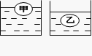
A. 甲球的密度大于乙球的密度 B. 甲球的密度等于乙球的密度
C. 甲球的密度小于乙球的密度 D. 无法判断那个球的密度大
6.连通器在日常生活、生产中有着广泛的应用，图所示的事例中，不是利用连通器原理的是（ ）
A. 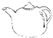 B. 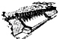 C. 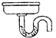 D. 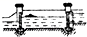
茶壶 拦河大坝 洗手间下水管 船闸
7.下列关于压强和浮力的说法中正确的是（ ）
A. 同一条鱼在深海中比在浅海中受到海水的压强和浮力都大
B. 水平飞行的飞机机翼上方比下方的空气流速和压强都大
C. 将装有水的试管由竖直位置逐渐倾斜（水未溢出），水对试管底的压强不变
D. 用吸盘挂钩挂衣服，是利用了大气压强
8.下列用连线表示的物理现象或原理，与它们在生产、生活中实例的联系，其中不正确的是（ ）
A. 大气压强现象﹣用吸管吸饮料
B. 物体受浮力现象﹣风吹动风车转动
C. 液体压强现象与流速的关系﹣设置火车站的站台安全线
D. 连通器原理﹣三峡船闸
9.水与我们的生活息息相关，下列有关水的物理量间的关系图线中，正确的是（ ）
A. 水的压强与深度的关系 B. 水的密度与体积的关系
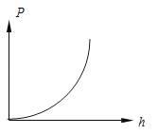 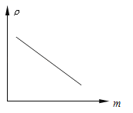
C. 水的密度与质量的关系 D. 水的比热容与温度变化的关系
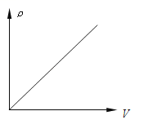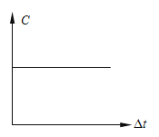
10.如图3所示，桌面上放有甲、乙两个鱼缸，同学们观察、比较后提出下列说法，其中正确的是 （ ）
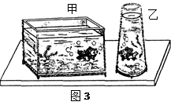
A. 鱼缸甲对桌面的压力大，缸中鱼受到水的压强小
B. 鱼缸甲对桌面的压力小，缸中鱼受到水的压强大
C. 鱼缸乙对桌面的压力小，缸中鱼受到水的压强小
D. 鱼缸乙对桌面的压力大，缸中鱼受到水的压强大
11.如图中，没有利用连通器原理工作的是（ ）
A. 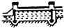船闸 B. 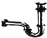排水管的U形“反水弯”
C. 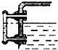锅炉水位计 D. 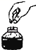钢笔吸墨水
12.下列器具中，没有应用连通器原理的是（ ）
A. 茶壶 B. 船闸 C. 锅炉水位计 D. 水银气压计
13.同学们梳理了书中与压强知识相关的实验,如图所示,其中分析正确的是（ ）
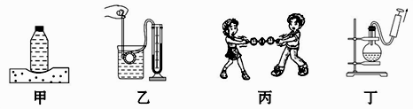
A. 甲图实验,装有水的瓶子竖放在海绵上,瓶中水越少,海绵凹陷越明显
B. 乙图实验,当微小压强计的探头在水中深度逐渐增大时,U形管两边液面高度差不变
C. 丙图实验,测出拉开吸盘时大气对吸盘的压力和吸盘的面积,可估测大气压强的值
D. 丁图实验,向外拉活塞,试管内停止沸腾的水再次沸腾,可知气压减小,水的沸点升高
14.你听说过“木桶效应”吗？它是由如图所示的沿口不齐的木桶装水所形成的一种“效应”．那么用该木桶装满水后木桶底部所受水的压强大小取决于（ ）
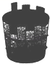
A. 木桶的轻重 B. 木桶的直径大小
C. 木桶最短的一块木板的长度 D. 木桶最长的一块木板的长度
15.如图所示，质量为80g，底面积为50cm² ， 高为10cm的薄壁平底圆柱形容器，放置在水平桌面上，容器中装满某种液体后总质量为480g．另一个质量为100g，体积为60cm³的正方体物块置于容器右侧．以下说法中正确的是（ ）
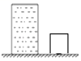
A. 液体密度为0.96×10³ kg/m³
B. 放入物块后，液体对容器底部的压强变大
C. 放入物块后，当物块静止时，容器对桌面的压强为1064 Pa
D. 放入物块后，当物块静止时，液体对容器底部的压强为1000 Pa
二、填空题
16.“东方之星”客轮突然遭遇强风袭击沉没在湖北监利县境内的长江水域后，当地政府立即派出大批潜水员下水搜救被困人员，潜水员在下潜过程中受到水的压强________（选填“增大”、“不变”或“减小”），若潜水员下潜到15米深的水中时，受到水的压强是________Pa。（取g=10N/kg）
17.生活和生产中的很多物品都运用了物理学的知识。根据________知识，可用如图（a）的装置进行排空气法来收集气体；在如图（b）中，书包带做得比较宽大，是为了能减小________；在如图（c）中，“乳牛自动喂水器”利用的是________原理，使得两容器中的水面相平。
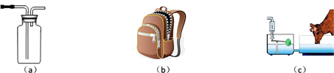
18.如图所示，某小组同学用水、盐水、两种不同形状的容器和指针式压强计验证液体内部压强的规律，压强计指针顺时针偏转的角度越大，表示压强越大。乙、丙两图是探究液体压强与________的关系；要探究液体压强与盛液体的容器形状是否有关，________（选填“能”或“不能”）选择甲丁两图进行对比，理由是________。若在丙的容器内轻轻放入一木块，压强计指针偏转的角度将________（选填“变小”、“不变”或“变大”）
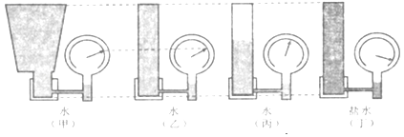
19.将一个大木块放入一杯水中漂浮（如图甲所示），在大木块上再放上一个小铁块后，大木块仍漂浮（如图乙所示），那么大木块受到浮力将________，如是向乙烧杯中加入一定量的盐水（水未溢出），大木块仍漂浮，则大木块所受浮力将________，杯底所受压强________．（均填“变大”“变小”或“不变”）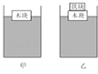
20.有两只相同的烧杯，分别盛有体积相同的水和酒精，但没有标签，小明采用闻气味的方法判断出无气味的是水。海春则采用压强计进行探究：
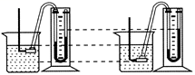
（1）若用手指压橡皮膜时，发现U形管两边液柱的高度差不变化，可能的原因是________ 。
（2）海春把调节好的金属盒分别浸入到两种液体中，发现图甲中U形管两边的液柱高度差较小，认为图甲烧杯中盛的是酒精。他的结论是________ （选填“可靠”或“不可靠”）的，原因是________ 。
（3）海春发现在同种液体中，金属盒离液面的距离越深，U形管两边液柱的高度差就越大，表明：________ 。
（4）海春还发现在同种液体中，金属盒距液面的距离相同时，只改变金属盒的方向，U形管两边液柱的高度差不变，表明：在相同条件下，液体内部向各个方向的压强________。
21.底面积为2.0×10^{﹣2}m²的薄壁平底容器内装有适量的水，把物块放入容器内的水中，物块静止时漂浮在水面上，浸入水中的体积为1.6×10^{﹣3}m³ ， 容器内水面升高了6cm（容器中水未溢出），则水对容器底部增加的压强为________ Pa，物块受到的浮力________ N． 容器对水平桌面增加的压强为________ Pa．（ρ水=1.0×10³kg/m³ ， g取10N/kg）
22.将以下做法中用到的主要物理知识分别填在题后的横线上（简要写出物理知识的内容）：拦河坝总是下部宽上部窄 ________；用吸管将杯中的饮料吸入口中 ________；自行车的轴承上要经常加油 ________；把斧柄的一端在水泥地面撞击几下，斧头就牢牢地套在斧柄上 ________
23.液体内部向各个方向都有压强，压强随液体深度的增加而 ________；同种液体在同一深度的各处、各个方向的压强大小 ________
24.小强用实验探究液体内部的压强与深度及与液体密度是否有关。他分别在甲、乙玻璃杯中装入适量的水，在丙玻璃杯中装入适量的浓盐水。当把压强计探头放入水中的深度为h₁时，压强计的两液面高度差如图甲所示。当把压强计的探头放入水中的深度为h₂时，压强计的液面高度差如图乙所示。当把压强计的探头放在浓盐水中的深度为h₃且h ₃=" h" ₂时，压强计的两液面高度差如图丙所示。乙、丙所示的实验现象说明________ 。
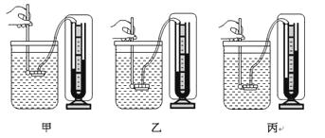
25.我国“蛟龙”号载人潜水器在马里亚纳海域进行了7000m级下潜试验．在这次试验中，从3000m深度处下潜至7000m的过程中，如果海水密度不随深度增加而改变，潜水器受到海水的浮力大小________（选填“增大”、“减小”或“不变”），下潜到7000m深处时，海水对潜水器产生的压强大小等于________ Pa．（海水密度为1.03×10³ kg/m³ ， 取g=10N/kg）
三、实验探究题
26.在学习了连通器后，某小组同学为了研究连通器内液体静止时液面的高度差，先将水注入用不同粗细的玻璃管制成的连通器中，已知管的横截面积S_{C}＞S_{B}＞S_{A} ， 待水静止后，水面如图（a）、（b）、（c）所示；然后他分别在连通器右侧的玻璃管中注入不同高度的和水不相溶的液体，直到水被完全压入左管中，测量出此时水的深度及两个液面的高度差，静止后液面如图（d）所示。接着，他们换用不同液体重复上述实验，下表中记录了他们探究过程中的部分数据。请仔细观察实验现象和数据，归纳得出初步结论。
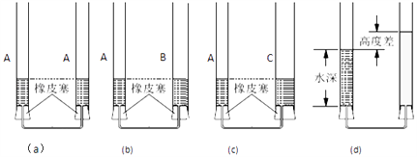
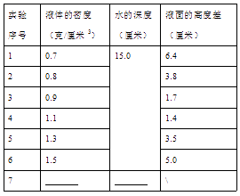
①分析比较图（a）、（b）或（c）中液面高度及相关条件可得：当连通器内只有一种液体且液体静止时，液面高度差为________，且与________无关。
②分析实验序号1和2和3中的数据可初步得出：连通器中分别盛入水和某种不相溶液体，当水的深度一定且液体静止时，________。
③分析实验序号4和5和6中的数据可初步得出的结论，与②的结论相________（选填“一致”或“矛盾”）。
④基于③的结论，小王猜想：连通器中分别盛入水和某种不相溶液体，当水的深度一定且液体静止时，最终两个液面的高度差决定于水和液体两者密度的差值大小。综合分析表中的实验数据，小王的猜想________（选填“正确”或“错误”）。
⑤小张猜想：连通器中分别盛入水和某种不相溶液体且液体静止时，最终两个液面的高度差可能还跟水的深度有关。若在上述实验基础上，再增加一次实验加以验证，则序号7中拟进行实验的数据可设计为________、________。
27.在“研究影响液体内部压强”的实验中：
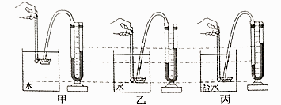
（1）压强计是通过观察U型管的两端液面的________来显示橡皮膜所受压强大小。
（2）比较图甲和图乙，可以初步得出结论：在同种液体中，液体内部压强随液体________的增加而增大。
（3）如果我们要讨论液体内部压强是否与液体密度有关，应选择________进行比较。
（4）已知乙图中U型管左侧液柱高为4cm，右侧液柱高为10cm，则U型管底部受到的液体的压强为________Pa(p_{水}=1×10³kg/m³ g=10N/kg)
28.在探究影响液体压强大小的因素实验中，小明用同一个压强计做了如图所示的甲、乙、丙三次实验（烧杯中的液体均未溢出）。甲乙金属探头深度相同，U形管中液面的高度差h_{乙}>h_{丙}>h_{甲}。
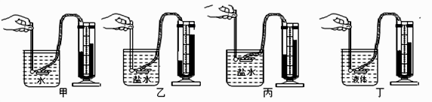
（1）组装好的完好的压强计中的U型管________（选填“是”或“不是”）连通器。
（2）比较实验甲乙可知：液体压强与________有关。
（3）小明又找来了密度未知的液体，做了如图丁所示的实验，U形管中液面的高度差h_{丙}>h_{丁} ， 关于丙、丁容器中液体密度的大小关系，你认为正确的是____
A. ρ_{盐水}>ρ_{液} B. ρ_{盐水}<ρ_{液} C. 无法比较
（4）在图丁中当竖直向上缓慢取出探头时，在探头露出液面之前探头所受的浮力________（选填“变大”、“不变”或“变小”）。
四、解答题
29.某游泳池浅水区的水深为1米，求水对该处池底的压强p_{水}。

30.如图，一水桶底面积0.02m² ， 水深40cm，桶中盛有水100N．
求：①容器底受水的压强为多少Pa？
②水对容器底的压力有多大？（g取10N/kg）
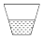

参考答案及解析部分
一、单选题
1.【答案】C 2.【答案】C 3.【答案】D 4.【答案】D 5.【答案】C 6.【答案】B 7.【答案】D
8.【答案】B 9.【答案】D 10.【答案】A 11.【答案】D 12.【答案】D 13.【答案】C 14.【答案】C
15.【答案】C
二、填空题
16.【答案】增大；1.5×10⁵ 17.【答案】密度；压强；连通器
18.【答案】深度；不能；没有控制液体密度相同；变大 19.【答案】变大；不变；变大
20.【答案】橡皮管漏气（橡皮膜破裂等）；不可靠；深度不同；同种液体，液体压强随深度的增加而增大；相等
21.【答案】600；16；80
22.【答案】体压强随深度增大而增大；大气压强的作用；减小摩擦力；由于惯性
23.【答案】增大；相等
24.【答案】在液体的同一深度，压强与液体的密度有关，密度越大，压强越大
25.【答案】不变；7.21×10⁷
三、实验探究题
26.【答案】零；管的横截面积；液体的密度越大，液面的高度差越小；矛盾；错误；1.5；10
27.【答案】（1）高度差（2）深度（3）乙、丙（4）1000
28.【答案】（1）不是（2）液体密度（3）A（4）变大
四、解答题
29.【答案】解：
30.【答案】解：①容器底受水的压强：
p=ρgh=1.0×10³kg/m³×10N/kg×40×10^{﹣2}m=4×10³Pa；
②由p= 可得，水对容器底的压力：
F=pS=4×10³Pa×0.02m²=80N．
答：①容器底受水的压强为4×10³Pa；
②水对容器底的压力为40N

